Spende für das Kinderspitex-Mobil

B&R Schweiz unterstützt die Kinderspitex
Frauenfeld, 1. Dezember 2018 – Mit der diesjährigen Weihnachtsspende von 2‘500.- CHF fördert B&R Industrie-Automation AG zweckgebunden die Organisation Kinderspitex. Die Spende wird für das neue Familienauto Ostschweiz eingesetzt, das im Frühjahr 2019 in den Verkehr gesetzt werden wird.
Die gemeinnützige Vereinigung Kinderspitex ermöglicht Familien mit behinderten Kindern, ihren Alltag zu bewältigen – und gemeinsam unterwegs zu sein
Zuhause ein behindertes Kind zu pflegen, kann für Eltern sehr belastend sein. Gerade deshalb ist es für sie wichtig, regelmässig «rauszukommen» und gemeinsam mit ihren Kindern etwas zu erleben. Doch dazu braucht es häufig ein speziell umgebautes Grossraum-Auto. Nur so lässt sich ein Liege-Buggy oder einen Rollstuhl transportieren – normale Fahrzeuge haben dafür keinen Platz. Und selbst umgebaute Autos bieten nach dem Verstauen von Liege-Buggy oder Rollstuhl keinen Platz mehr für Geschwister oder Gepäck. So sind gemeinsame Ausflüge praktisch unmöglich.
Ohne Mobilität droht Isolation
Auch im Alltag sind betroffene Familien immer wieder in ihrer Mobilität eingeschränkt: So werden Spital-, Arzt- und Therapiebesuche zum organisatorischen Spiessrutenlauf, wenn zum Beispiel ein kleines Geschwisterchen mitfahren muss – und auch die Teilnahme an gesellschaftlichen Anlässen wird erschwert.
Kostenlose Fahrzeugmiete
Spitex-Mobile ist ein Projekt der Kinderspitex Schweiz. Sie stellt Familien und Gruppen mit behinderten Kindern Fahrzeuge zur Verfügung, in denen nebst einem Liege-Buggy oder Rollstuhl bis zu fünf Personen Platz finden. Die Familien müssen dabei nur die Benzinkosten übernehmen. Sämtliche Fahrzeuge werden von einer regionalen Garage gewartet, sind einfach zu bedienen und verfügen über eine Vollkasko- sowie eine Insassen-Versicherung. So kann die Gruppe sicher und ohne Sorgen unterwegs sein.

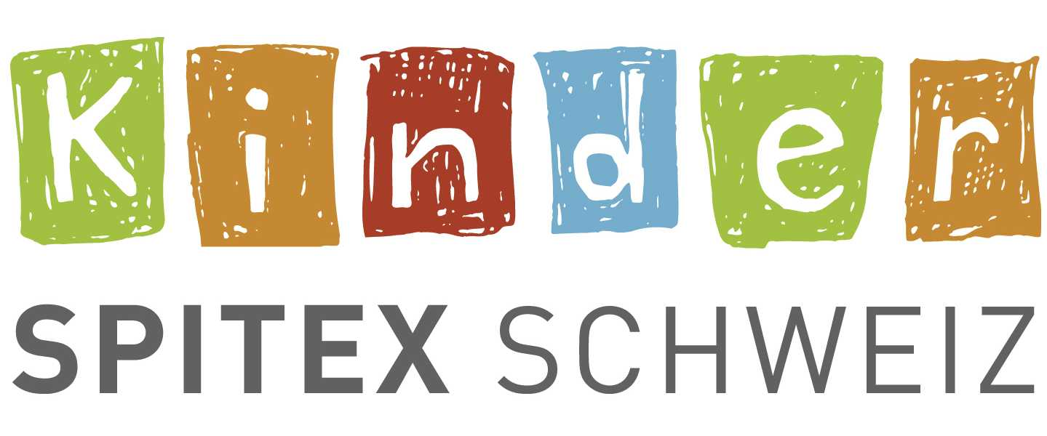

Über B&R
B&R, eine Division des ABB-Konzerns, ist ein weltweit führendes Unternehmen der industriellen Automatisierung mit Hauptsitz in Österreich. Als Branchenführer kombiniert B&R modernste Technologien mit fortschrittlichem Engineering. B&R bietet Kunden aus den unterschiedlichsten Branchen perfekte Gesamtlösungen in den Bereichen Maschinen- und Fabrikautomatisierung, Antriebs- und Steuerungstechnik, Visualisierung und integrierte Sicherheitstechnik. Lösungen für die Kommunikation im Industrial IoT - allen voran OPC UA, POWERLINK und der offene Standard openSAFETY - runden das Leistungsportfolio von B&R ab. Die Software-Entwicklungsumgebung Automation Studio ist wegweisend für zukunftsorientiertes Engineering. Mit innovativen Lösungen setzt B&R neue Standards in der Automatisierungswelt, hilft Prozesse zu vereinfachen und übertrifft Kundenerwartungen.
Weitere Informationen finden Sie unter www.br-automation.com

